PUNTO 1
1.1
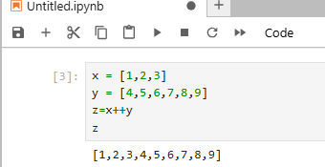
1.2
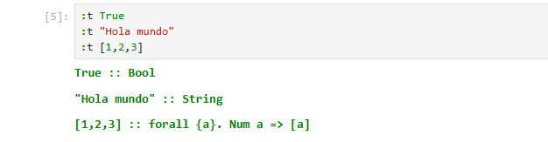
que sea fuertemente tipado significa que cuando le das un tipo a una variable no se puede cambiar es decir,
si una varible se define como tipo String no se puede convertir en entero
es una técnica de programación que retrasa el cálculo de expresiones hasta que su resultado es estrictamente necesario. Evita cálculos repetidos o innecesarios, lo que mejora el rendimiento, permite manejar estructuras de datos infinitas y optimiza el uso de memoria

1.3
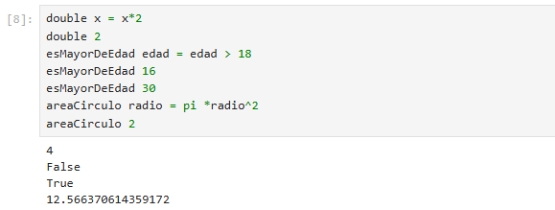

la diferencia principal es que Int representa números enteros fijos (sin decimales, acotados en tamaño) y Float representa números reales de punto flotante con precisión simple (con decimales).

PUNTO 2
2.1
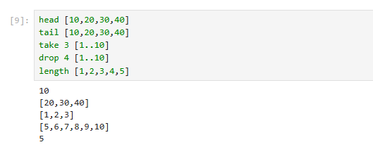
la expresion [1...10] hace una lista de de 1 a 10 en Haskell se relaciona con la evaluación perezosa porque no se genera ni almacena en memoria completa inmediatamente. Haskell solo calcula los elementos necesarios y bajo demanda, permitiendo definir rangos grandes o infinitos (como [1..]) sin colapsar el sistema, evaluando solo lo requerido por funciones como take o head
2.2
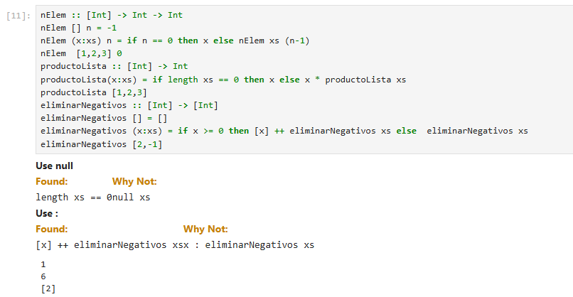
RETO
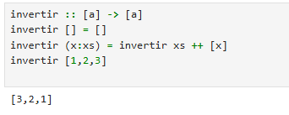

PUNTO 3
3.1
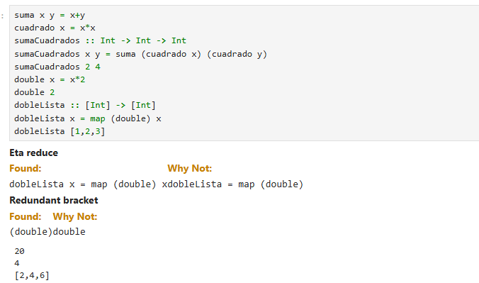

3.2
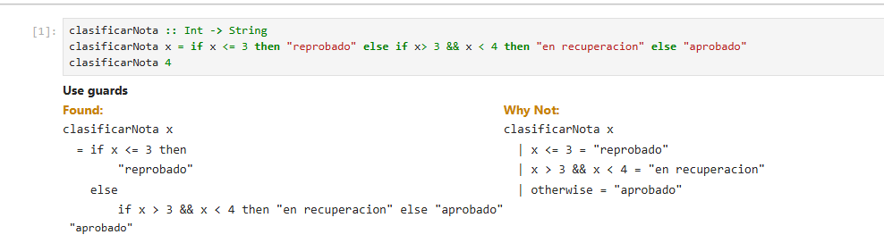

PUNTO 4:
Yo creo que como tenemos una lista de 1 hasta infinito pero tenemos la primera funcionque nos dice take 5 va a tomar los primeros 5 y los va a multiplicar por 2 quedando una lista [2,4,6,8,10]
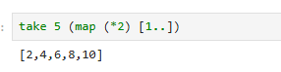
Comparado con mi predicion tuve razón
no causa un ciclo infinito gracias a la evaluación perezosa
- [1..] define una lista infinita potencial, pero no la construye en memoria.
- map (*2) se queda esperando a que alguien le pida valores.
- take 5 es quien manda: solicita únicamente los primeros 5 elementos

4.2
Primero misterio x y = if x > 10 then y * 2 else x + y
misterio (5+7) (4*3)
va a evaluar 5+7 y 4*3 quedando
misterio 12 12
después nos entramos a las condiciones y como la primera dice donde x es mayor a 10 y como x es 12 y es mayor a 12 entonces devuelve a 24

punto 5

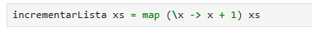
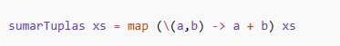
- ¿Cuál fue el tiempo total invertido en el laboratorio por cada uno de ustedes? (Horas/Hombre)
Me demore entre 2 a 3 horas
- ¿Cuál es el estado actual del laboratorio? ¿Por qué?
terminado
- ¿Cuál consideran fue el mayor logro? ¿Por qué?
El mayor logro fue entender como funciona los patrones
- ¿Cuál consideran que fue el mayor problema técnico? ¿Qué hicieron para resolverlo?
El mayor problema tenico fue el fallo del jupyter de
- ¿Qué hicieron bien como equipo? ¿Qué se comprometen a hacer para mejorar los resultados?
- ¿Qué referencias usaron? ¿Cuál fue la más útil? Incluyan citas con estándares adecuados.

